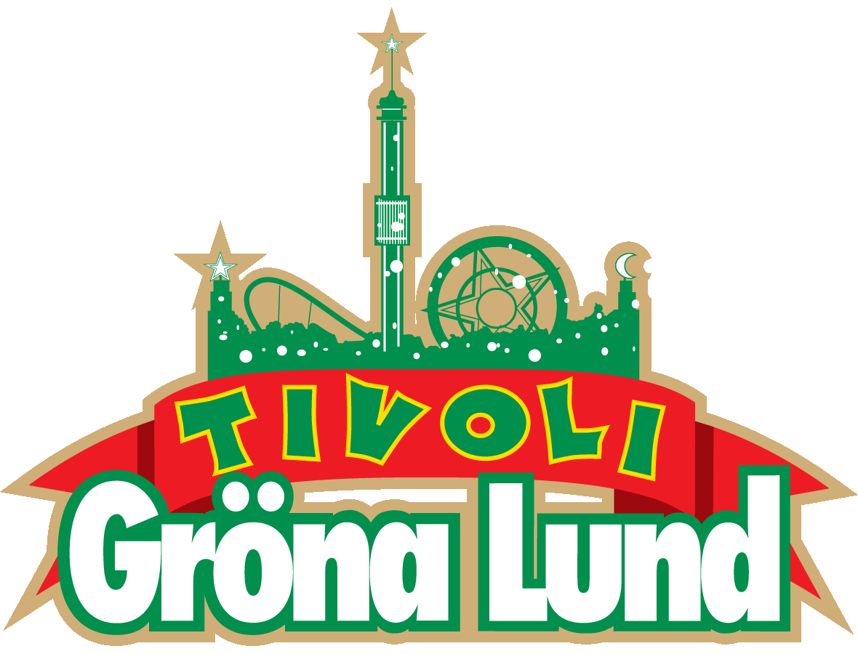

Pressmeddelande 2019-02-22
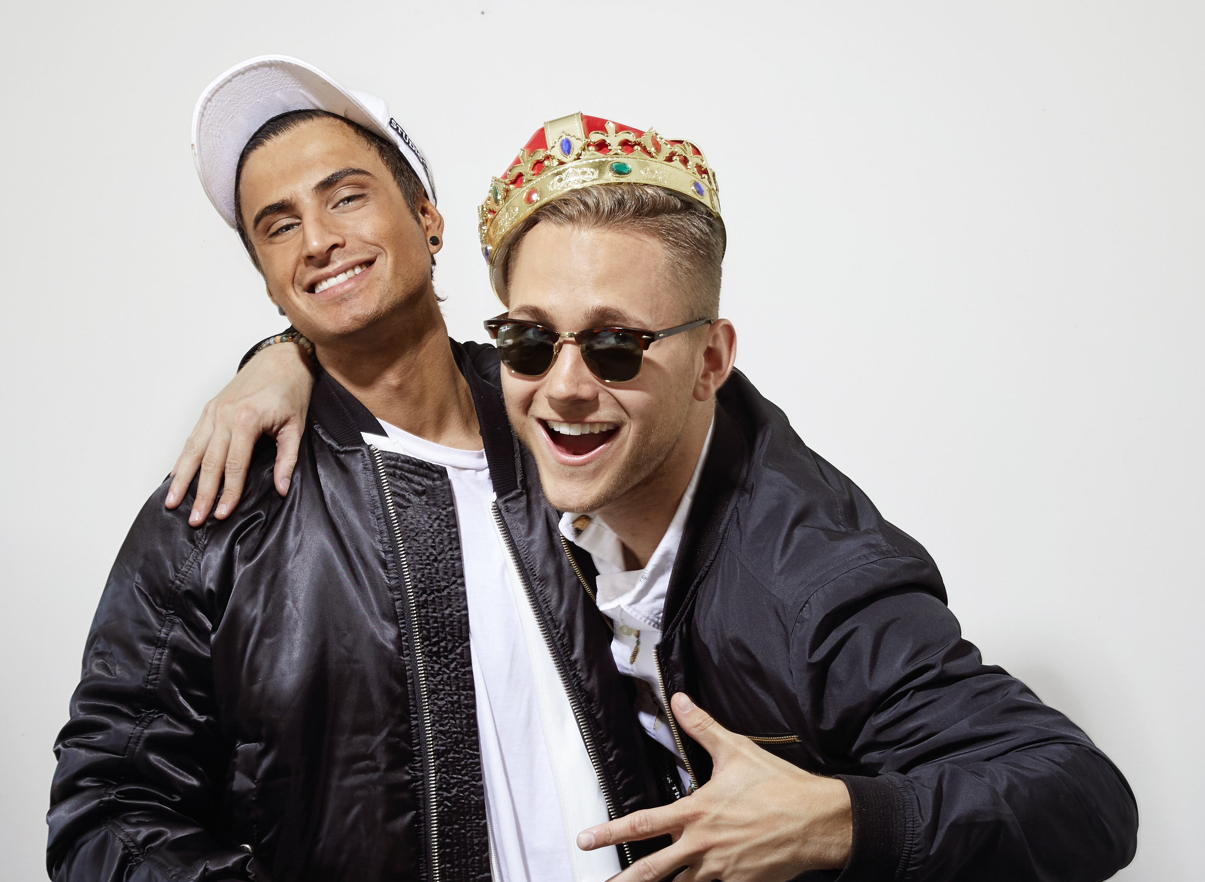
SAMIR & VIKTOR TILL GRÖNANS STORA SCEN
Sedan de släppte sin första singel ”Success” 2014 har superduon levererat hit efter hit som fått hela Sverige att dansa. Så var beredda på att put your hands up för Sverige, få feeling och shuffla rakt in i kaklet när Samir & Viktor intar Grönans Stora Scen den 19 maj.
Samir Badran och Viktor Frisk blev Samir & Viktor med hela svenska folket när de deltog i Melodifestivalen första gången 2015 med låten ”Groupie”. Sedan dess har de varit med ytterligare två gånger med bidragen ”Bada Nakna” 2016 och ”Shuffla” 2018. Under sommaren 2018 släppte duon även låten ”Put your hands up för Sverige” i samband med fotbolls-VM, för att uppmärksamma och hylla mångfalden i Sverige. Vi gör oss beredda på en familjefest utan dess like, när Samir & Viktor kliver ut på Stora Scen den 19 maj på den familjevänliga tiden kl. 18.00.
För mer information kontakta Annika Troselius, Informationschef på telefon 0708-580050 eller e-mail annika.troselius@gronalund.com. För pressbilder besök Gröna Lunds bildbank www.bilder.gronalund.com

KONSERTSOMMAREN 2019
Med Gröna Lunds entrékort Gröna Kortet har man fri entré hela säsongen, inklusive alla konserter. Gröna Kortet kostar 290 kr och går att köpa i Gröna Lunds webbshop. Följande konserter är hittills bokade:

Mustasch – 3 maj kl. 20.00 på Stora Scen
Sarah Klang – 10 maj kl. 20.00 på Stora Scen
Benjamin Ingrosso och Felix Sandman – 16 maj kl. 20.00 på Stora Scen
Samir & Viktor – 19 maj kl. 18.00 på Stora Scen
Carly Rae Jepsen – 23 maj kl. 20.00 på Stora Scen
Backyard Babies – 24 maj kl. 20.00 på Stora Scen
Lenny Kravitz – 30 maj kl. 20.00 på Stora Scen
The Smashing Pumpkins – 31 maj kl. 20.00 på Stora Scen
Pale Honey – 4 juni kl. 20.00 på Lilla Scen
Kris Kristofferson & The Strangers – 7 juni kl. 20.00 på Stora Scen
Peter Jöback – 9 juni kl. 20.00 på Stora Scen
Robert Plant & The Sensational Space Shifters – 13 juni på Stora Scen
Sting – 17 juni kl. 20.00 på Stora Scen
Stone Temple Pilots – 19 juni kl. 20.00 på Stora Scen
Dropkick Murphys – 26 juni kl. 20.00 på Stora Scen
Band of Horses – 4 juli kl. 20.00 på Stora Scen
Weezer – 16 juli kl. 20.00 på Stora Scen
Shirin – 5 augusti kl. 20.00 på Lilla Scen
Danko Jones – 16 augusti kl. 20.00 på Stora Scen
Jireel – 21 augusti kl. 20.00 på Stora Scen
Fricky – 29 augusti kl. 20.00 på Stora Scen
Miriam Bryant – 27 september kl. 20.00 på Stora Scen

